INFORMACIÓN PÚBLICA ORDINARIA, PROACTIVA O FOCALIZADA.
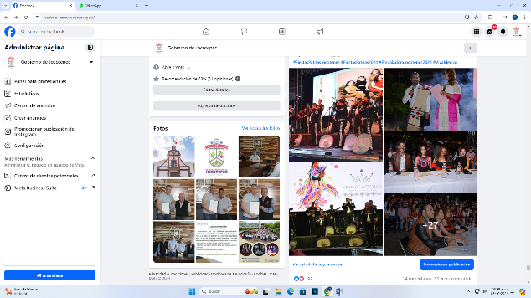
MES DE SEPTIEMBRE DE 2024

- 01 DE SEPTIEMBRE
¡No tenemos palabras para describir la espectacular noche que vivimos en
el Baile del Rebozo y el Zarape!

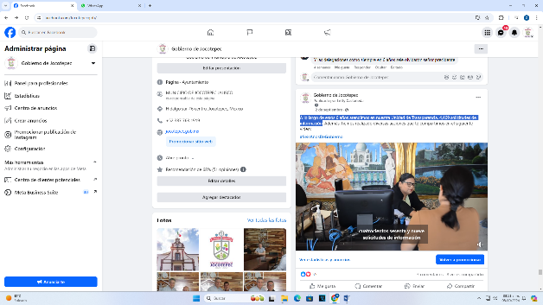
- 02 DE SEPTIEMBRE
A lo largo de estos 6 años atendimos en nuestra Unidad de Transparencia, 4,469
solicitudes de información.
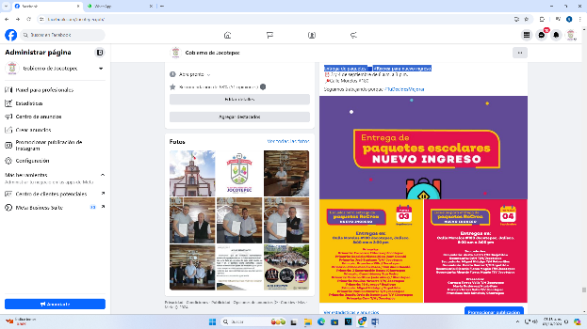

- 02 DE DICIEMBRE
Entrega de paquetes #Recrea para nuevo ingreso.

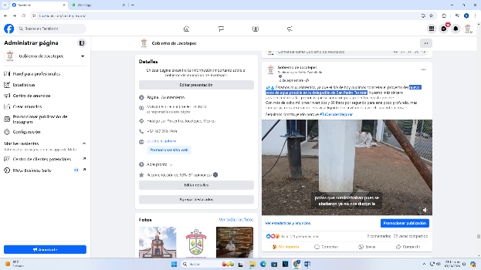
- 02 DE SEPTIEMBRE
Nuevo pozo de agua potable en la delegación de San Pedro Tesistán.
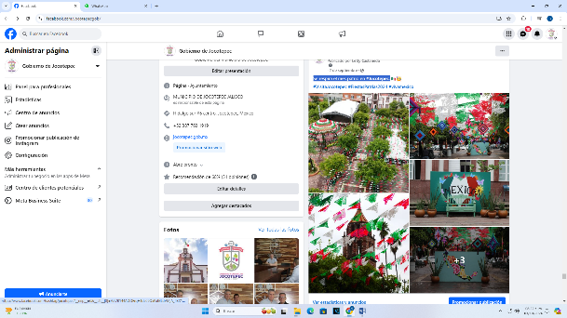

- 02 DE SEPTIEMBRE
Se respira el mes patrio en #Jocotepec.

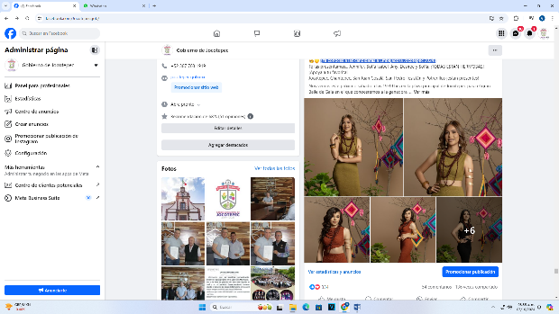

- 03 DE SEPTIEMBRE
¿Ya conoces a las candidatas a Embajadora Jocotepec 2024?

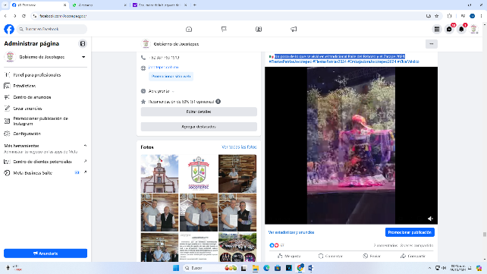

- 03 DE SEPTIEMBRE
Un poco de lo que se vivió en el tradicional Baile del Rebozo y el Zarape 2024.
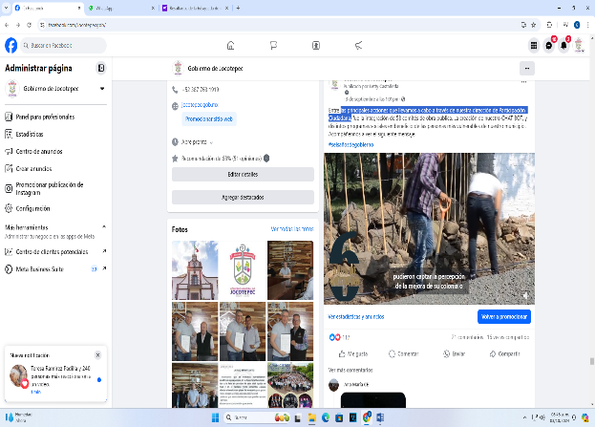
- 03 DE SEPTIEMBRE
Las principales acciones que llevamos a cabo a través de nuestra dirección de
Participación Ciudadana.
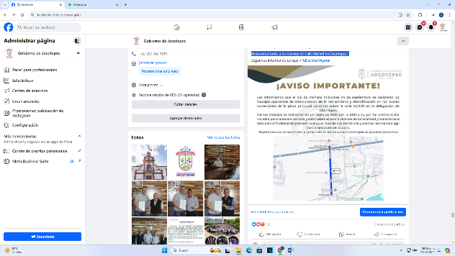

- 03 DE SEPTIEMBRE
Aviso importante a los vecinos de Calle Xóchitl en Chantepec.

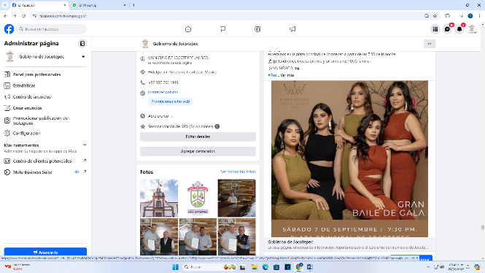

- 03 DE SEPTIEMBRE
Certamen final para conocer a la Embajadora Jocotepec 2024.

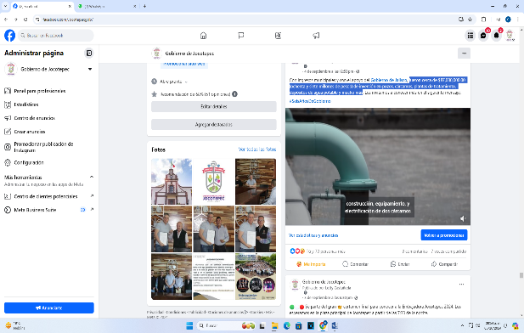
- 04 DE SEPTIEMBRE
$87,000,000.00 (ochenta y siete millones de pesos) de inversión en pozos,
cárcamos, plantas de tratamiento, depósitos de agua potable y mucho más.

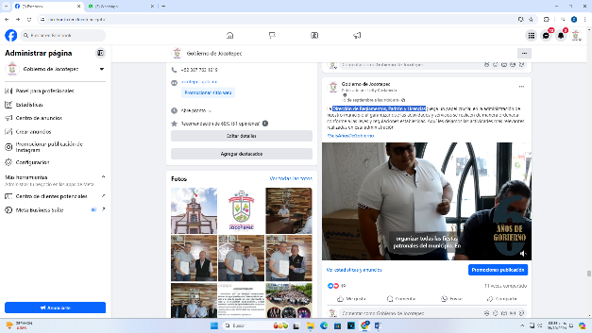
- 05 DE SEPTIEMBRE
Dirección de Reglamentos, Padrón y Licencias.
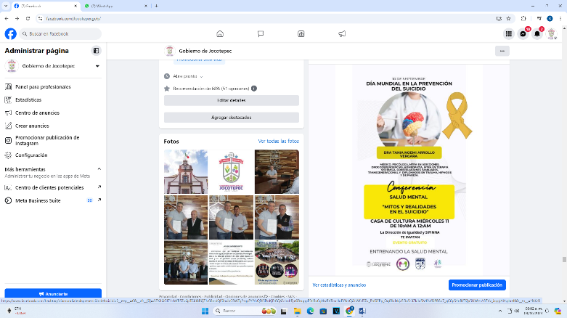

- 05 DE SEPTIEMBRE
#DíaMundialenlaPrevencióndelSuicidio

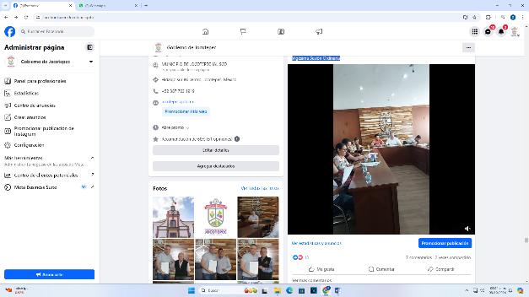

- 05 DE SEPTIEMBRE
Vigésima Sesión Ordinaria.

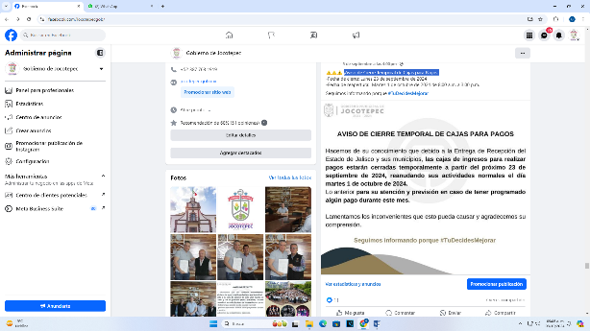

- 05 DE SEPTIEMBRE
¡Aviso de Cierre Temporal de Cajas para Pagos!

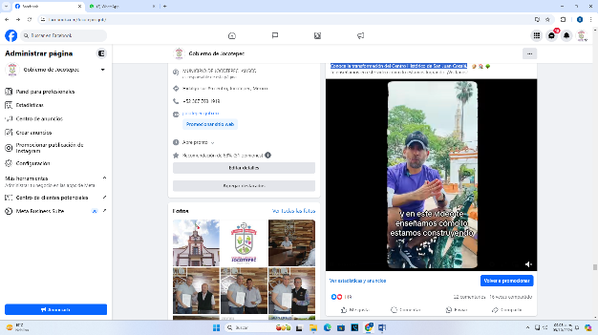

- 06 DE SEPTIEMBRE
Conoce la transformación del Centro Histórico de San Juan Cosalá.

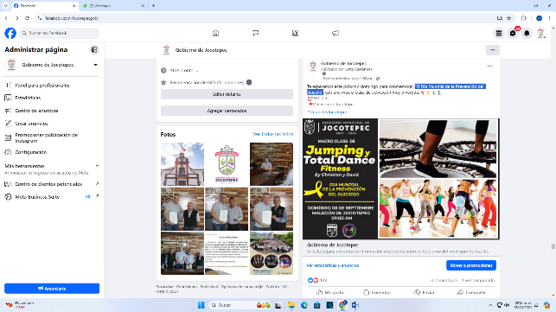
- 06 DE SEPTIEMBRE
"El Día Mundial de la Prevención del Suicidio".

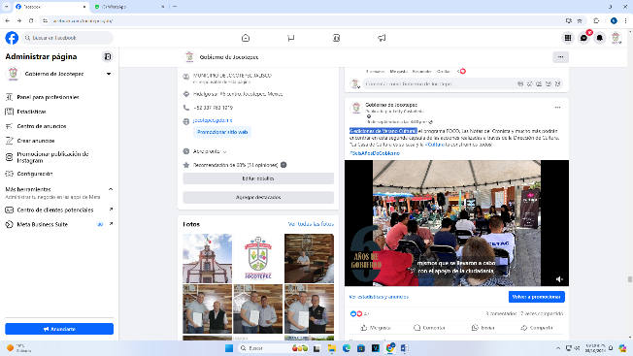
- 06 DE SEPTIEMBRE
6 ediciones de Verano Cultural.

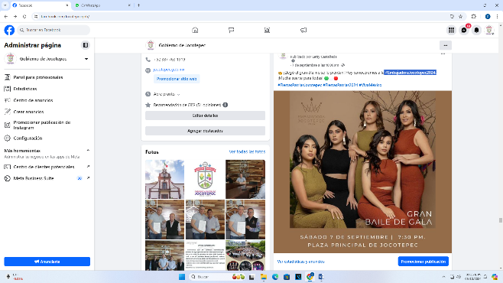

- 07 DE SEPTIEMBRE
#EmbajadoraJocotepec2024.

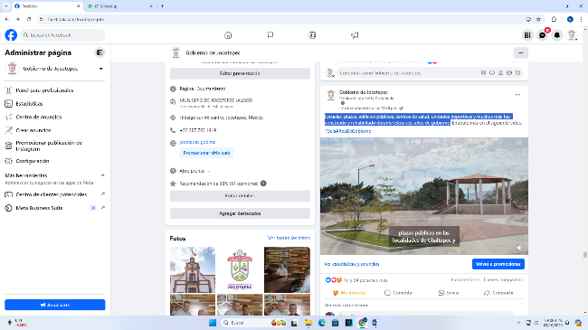
- 07 DE SEPTIEMBRE
Escuelas, plazas, edificios públicos, centros de salud, unidades deportivas y
muchos más fue construido y rehabilitado durante estos seis años de gobierno.

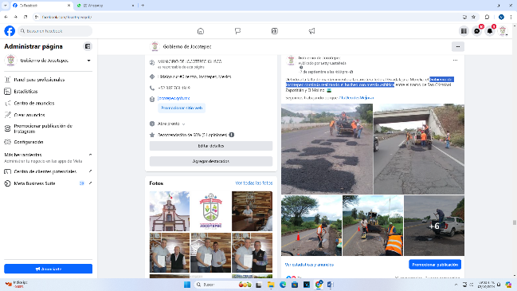

- 07 DE SEPTIEMBRE
Gobierno de Jocotepec continúa realizando el bacheo con mezcla asfáltica.
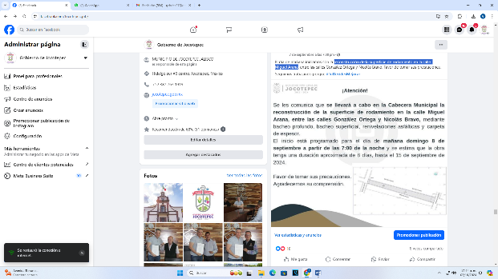

- 07 DE SEPTIEMBRE
Reconstrucción de la superficie de rodamiento en la calle Miguel Arana.
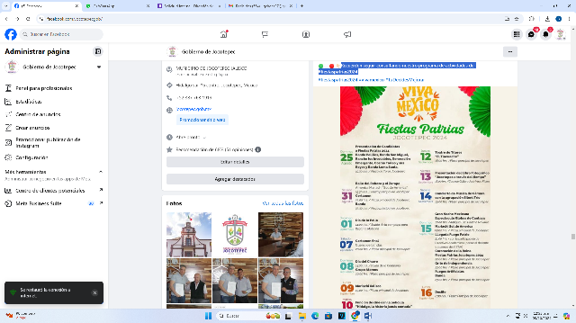

- 08 DE SEPTIEMBRE
Recuerden seguir consultando nuestro programa de actividades de
#fiestaspatrias2024.

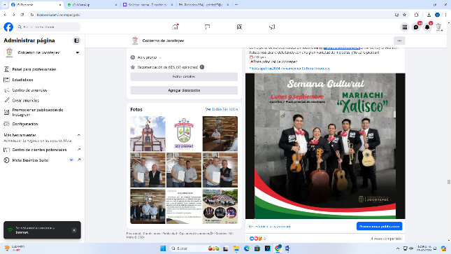

- 09 DE SEPTIEMBRE
#semanacultural2024.

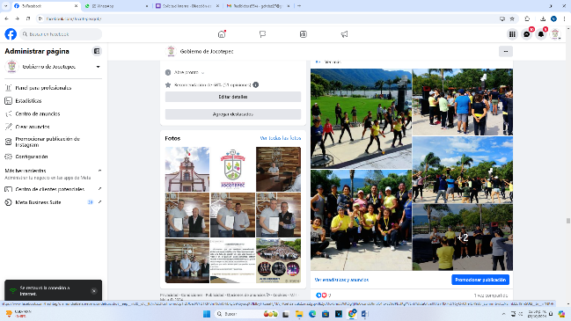

- 10 DE SEPTIEMBRE
#DíaMundialDeLaPrevenciónDelSuicidio.
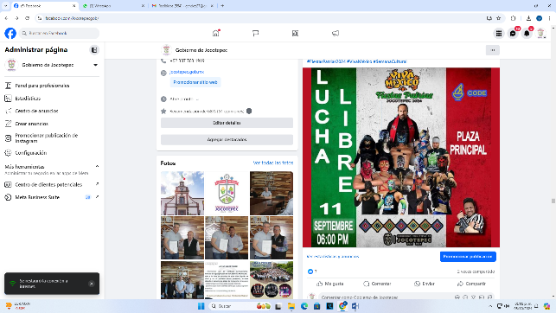
- 11 DE SEPTIEMBRE
¡Atención, fanáticos de la lucha libre!
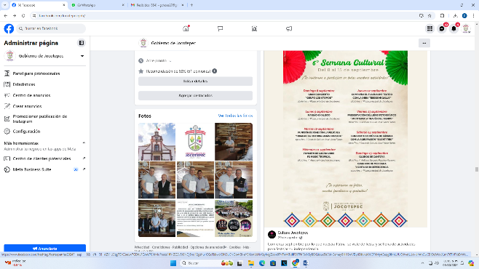

- 12 DE SEPTIEMBRE
#fiestaspatrias2024.

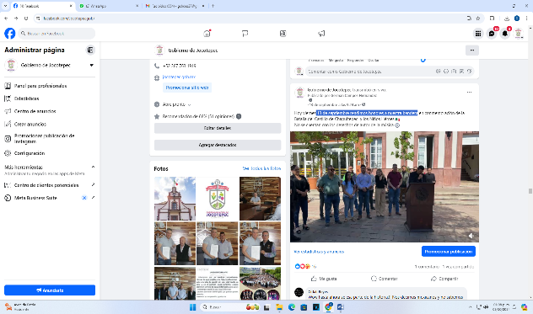
- 13 DE SEPTIEMBRE
13 de septiembre rendimos honores a nuestra bandera.
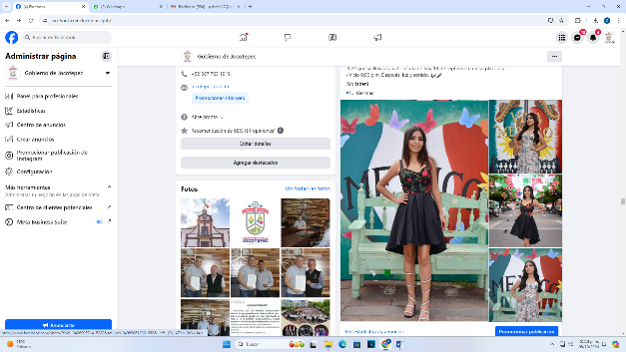

- 14 DE SEPTIEMBRE
“Fiestas Patrias y Patronales en honor a San Miguel Arcángel 2024”.

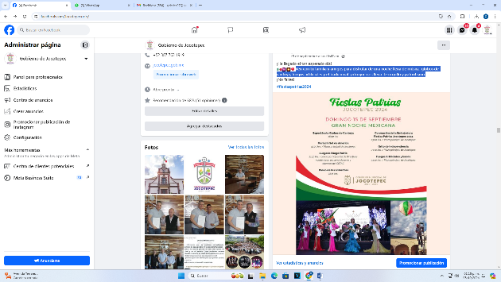
- 15 DE SEPTEMBRE
Ven con tu familia y amigos para disfrutar de una noche llena de música, globos
de cantoya, fuegos artificiales y el tradicional grito que nos llena de orgullo y
patriotismo.
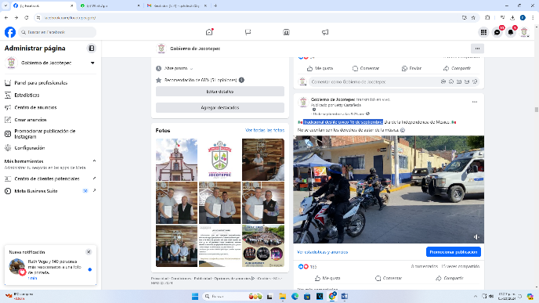

- 16 DE SEPTIEMBRE
Tradicional desfile cívico 16 de septiembre.

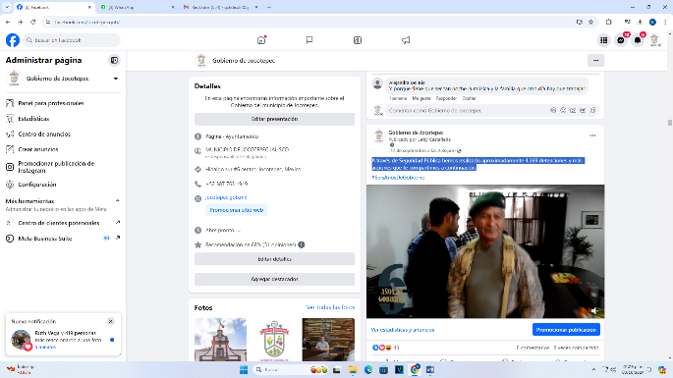
- 17 DE SEPTIEMBRE
A través de Seguridad Pública hemos realizado aproximadamente 4,269
detenciones y más acciones que te compartimos a continuación.
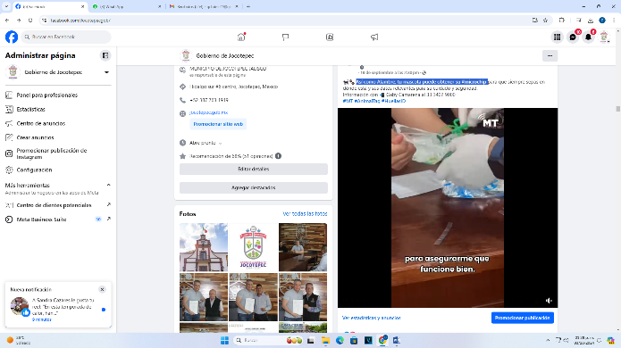

- 18 DE SEPTIEMBRE
Así como Alambre, tu mascota puede obtener su #microchip.

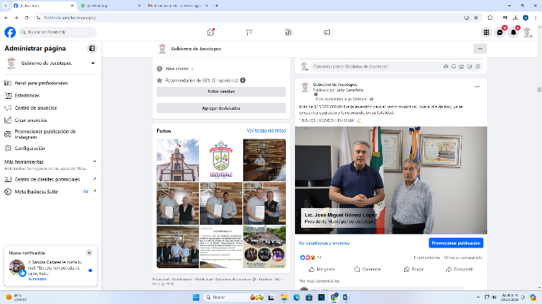
- 18 DE SEPTIEMBRE
Más de $15´000,000.00 fue la inversión para el rastro municipal.
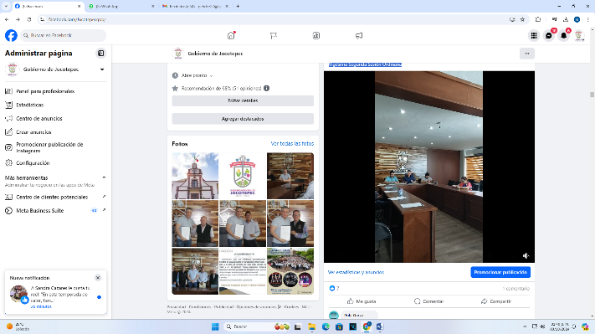

- 19 DE SEPTIEMBRE
Vigésima Segunda Sesión Ordinaria.
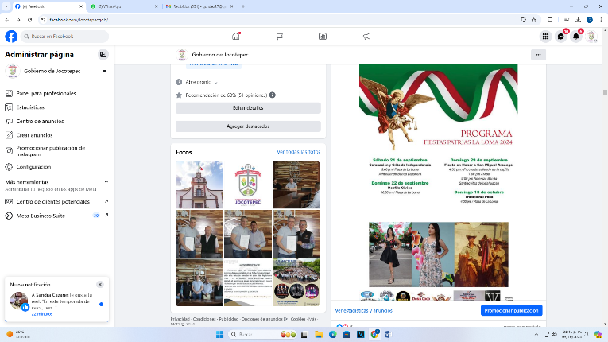
- 20 DE SEPTIEMBRE
La localidad de La Loma los sigue invitando a formar parte de sus Fiestas Patrias y
Patronales en honor a San Miguel Arcángel.

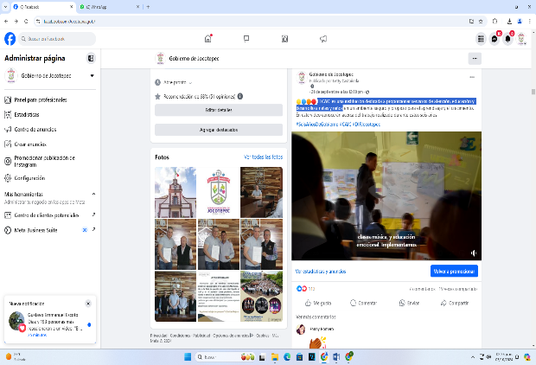
- 21 DE SEPTIEMBRE
El CAIC es una institución dedicada a proporcionar servicios de atención,
educación y desarrollo a niñas y niños.
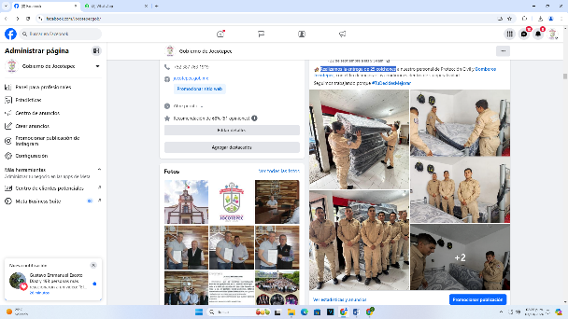

- 22 DE SEPTIEMBRE
Realizamos la entrega de 25 colchones.

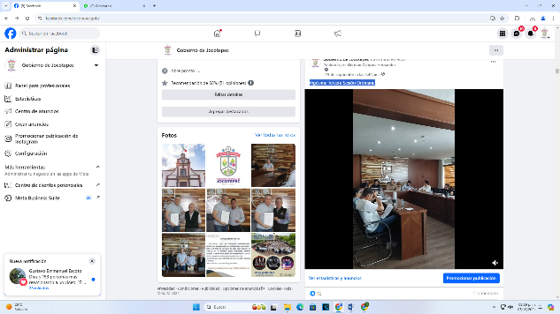

- 23 DE SEPTIEMBRE
Vigésima Tercera Sesión Ordinaria.
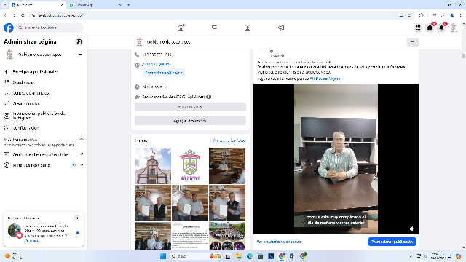

- 26 DE SEPTIEMBRE

¡Excelentes noticias sobre el pozo Magisterial!
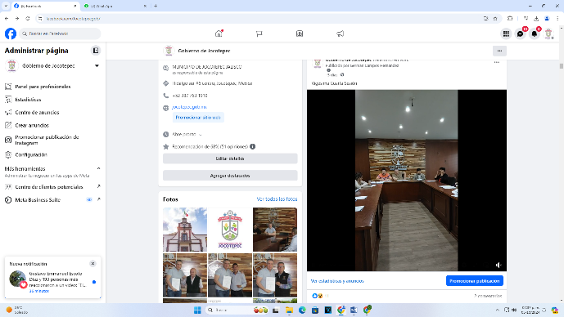

- 27 DE SEPTIEMBRE
Vigésima Cuarta Sesión.

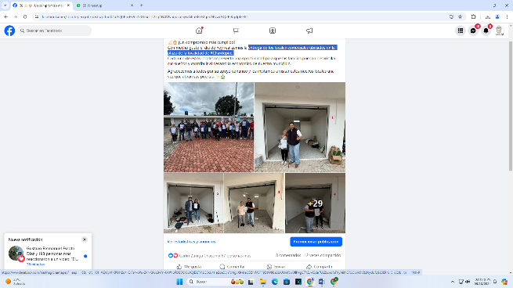
- 28 DE SEPTIEMBRE
Entrega de los locales comerciales ubicados en la plaza de la localidad de
#Chantepec.

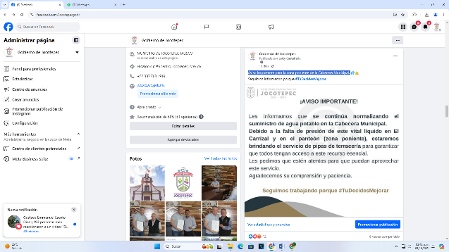

- 29 DE SEPTIEMBRE
Aviso importante para la zona poniente de la Cabecera Municipal.

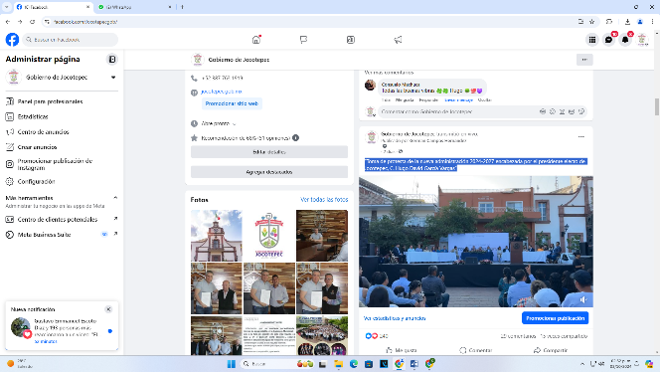
- 30 DE SEPTIEMBRE
“Toma de protesta de la nueva administración 2024-2027 encabezada por el
presidente electo de Jocotepec, C. Hugo David García Vargas”.

